小学数学西南师大课标版一年级下册
第三单元《认识图形》第3课时活动设计
科目版本 | 小学数学 西南师大版 一年级下册
章 节 | 第三单元
课 名 | 认识图形 第3课时
学习目标 | 1.在简单的图形、情境中，感受规律，并发现一些简单的规律。  2.在认识规律的过程中，发展学生的空间观念、创新意识。
具体环节设计
教学环节 | 内 容
1. 教师上课
1.1情景导入 | 1.情景引入：孩子们，平时咱们在过斑马线的时候，除了有交警叔叔的指挥，还有什么来指挥交通吗？（红绿灯）你知道它是怎么指挥交通的吗？  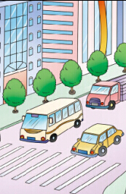  2.照这样，红灯、绿灯，猜猜下一个亮的是什么灯。（课件闪烁）  小结：看来生活中有很多这样的规律，今天这节课我们来认识图形的规律。
1.2探索新知 | 1.创设情景引导学生观察珠子图。（课件出示珠子图）  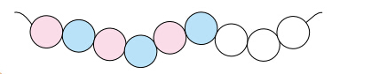  （1）仔细观察，你发现了什么规律?  （2）同桌交流自己发现的规律。  （3）这几颗是什么颜色的，并试着涂一涂。  （4）请学生汇报答案，并说说为什么涂这种颜色。  小结：看来它的规律是红色、蓝色、红色、蓝色，而这个蓝色后应紧接着是红色、蓝色、红色。  2.画一画。  （ ）  （ ）  （1）下面的排列规律你能找到吗？请你试着找一找并画一画。  （2）交流汇报自己发现的规律。
1.3课堂活动 | 1.  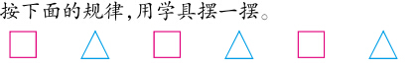  - 思考这些图形排列有什么规律，试着往后排列三个图形。  - 完整说一说图形的排列规律。  （3） 学生用两种图形创造规律，并介绍自己这种排列的规律。
1.4拓展练习 | 1.数一数，并填空。  长方形有（ ）个，正方形有（ ）个，  三角形有（ ）个，圆有（ ）。  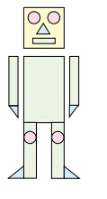
1.4拓展练习 | 2.按规律涂色。  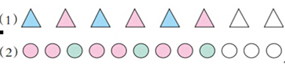
1.4拓展练习 | 3.  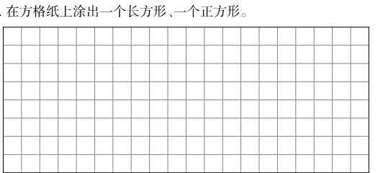
1.4拓展练习 | 4.照样子，拼一拼。
2. 学生自学
2.1跟我学 | 视频部分。  义务教育教科书《数学》(西南师大版)  认识图形规律  一年级下册  学习目标：  1．在简单的图形、情境中，感受规律，并发现一些简单的规律。  2．在认识规律的过程中，发展学生的空间观念和创新意识。
3．常见问题
问题：如何让孩子更好地认识图形的规律？
答：本课创设了生活中有规律的情景，让学生认识到了两种图形的规律。在认识的同时更多地让孩子去观察探索并发现规律，通过画一画、摆一摆、数一数、涂一涂、拼一拼，更好地让孩子体会到了两种图形之间内在的变化规律。

